刚刚，举英国旗的香港“王婆”被判入狱！

据香港“东网”报道，曾多次持英国国旗出现在“修例风波”现场、人称“王婆婆”的王凤瑶，2019年1月在香港高等法院接受安检期间，用肩膀撞一名女保安员的胸口，她早前否认普通袭击罪，今天（14日）在东区裁判法院受审，**法官裁定其罪名成立，判即时监禁1个月。**

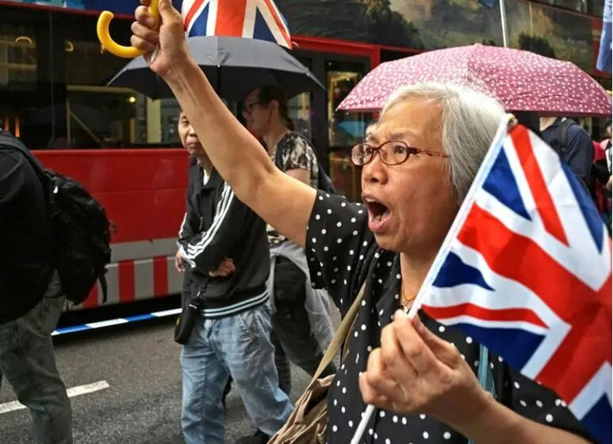王凤瑶之前经常在示威现场挥动英国国旗（图片来源：港媒）

报道称，被告王凤瑶（65岁）被控于2019年1月22日在金钟高等法院地下大堂袭击女子胡婉鸿。被告今天在裁决前递交书面补充陈词，并询问法官处理案件时有否受到压力，法官回应表示“没有”。

法官裁决时，接受事主（女保安员）及其同事的证供，称他们的证供直截了当、态度诚恳、互相支持及合情合理，认为他们属诚实可靠的证人。法官裁定被告是有意图对事主使用武力，也必然知道事主不会同意其行为，案中没证据显示被告可能出于自卫或有合理解释，因此裁定被告罪名成立。

法官王证瑜表示，事件发生在法院内进行安检的范围，法庭需要保护在法庭工作的人士，以及在前线执行职务的保安人员，判监不可避免。

据媒体此前，就是这位“知名王婆”，2019年8月中旬曾被深圳公安以寻衅滋事罪刑拘，后取保候审满一年后，2020年10月2日才返回香港。回到香港后，“王婆婆”仍然在刷存在感。

2020年12月23日，乱港头目、壹传媒创办人黎智英被囚车押往香港高等法院申请保释外出，“王婆婆”当天早上9时许还到香港高等法院外的囚车出入位置，声称要声援黎智英。警方劝吁她离开不果后，最终由数名女警将她抬离。

**来源：环球网/小尹**





**关注公众号：**

**有理儿有面**

**理   性｜   揭   秘｜   探   讨**







### 精选留言

用户设置不下载评论